Федеральное государственное автономное образовательное учреждение высшего образования

«Балтийский федеральный университет имени Иммануила Канта»

Университетский колледж

ВЫПУСКНАЯ КВАЛИФИКАЦИОННАЯ РАБОТА

Разработка последовательности диагностики и ремонта неисправностей навигации сервисного робота

11.02.16 Монтаж , техническое обслуживание и ремонт электронных приборов и устройств

Разработал студент

группы РП51

___________А.Д. Доронин

Руководитель

__________А.В. Петрущенков

Консультанты:

__________И.О. Фамилия

__________И.О. Фамилия

Калининград

2023

**Содержание**

Введение 4

РАЗДЕЛ 1 ТЕХНИЧЕСКИЙ АНАЛИЗ НАВИГАЦИИ СЕРВИСНОГО РОБОТА 7

1.1 Общие понятия 7

1.2 Описание структурной схемы навигации сервисного робота 12

1.3 Анализ неисправностей навигации сервисного робота 13

1.4 Диагностика схемы, выявление неисправного узла по алгоритму 15

1.5 Описание функциональной схемы аппаратной части навигации сервисного робота 17

РАЗДЕЛ 2 КОНСТРУКТОРСКО - ТЕХНОЛОГИЧЕСКИЙ РАЗДЕЛ 21

2.1 Определение условий эксплуатации навигации сервисного робота 21

2.2 Описание конструкции навигации сервисного робота 24

2.3 Разработка последовательности технологического процесса ремонта навигации сервисного робота 34

2.4 Выбор и обоснование выбора основных и вспомогательных материалов для ремонта навигации сервисного робота 39

2.5 Выбор и обоснование оборудования и оснастки для ремонта навигации сервисного робота 40

2.6 Организация охраны труда при выполнении последовательности ремонта навигации сервисного робота 41

3. ЭКОНОМИЧЕСКОЕ ОБОСНОВАНИЕ РАЗРАБОТАННОЙ ПОСЛЕДОВАТЕЛЬНОСТИ РЕМОНТА НАВИГАЦИИ СЕРВИСНОГО РОБОТА 45

3.1 Расчет нормы времени и трудоемкости на диагностику и ремонт навигации сервисного робота 45

3.2 Расчет фонда заработной платы и отчислений 47

3.3 Расчет стоимости основных материалов и комплектующих изделий 48

3.4 Расчет накладных расходов и прочих расходов, влияющих на стоимость ремонта навигации сервисного робота 49

3.5 Расчет цены услуги ремонта навигации сервисного робота 51

Заключение 52

СПИСОК ИСПОЛЬЗОВАННЫХ ИСТОЧНИКОВ 55

Приложение А. Структурная схема программных модулей навигационного стека робота BigBang 57

Приложение Б. Функциональная схема робота BigBang 58

Приложение В. Алгоритм диагностики сервисного робота 59

# Введение

Сервисные роботы - это автоматизированные устройства, которые помогают людям, выполняя рутинные, удаленные, опасные или повторяющиеся задачи, такие как уборка помещений. Как правило, они автономны или управляются интегрированной системой управления и могут управляться вручную.

Одной из ключевых систем сервисного робота является его система навигации, которая находится на стыке между механизмами, датчиками и программной составляющей.

Данная тема была выбрана по причине увеличения влияния робототехники на жизнь практически каждого современного человека. Когда ранее действительно встречаемая в жизни робототехника ограничивалась ЧПУ-станками и простыми киосками, а болшинство сложных роботов были больше исследовательскими и образовательными, то сейчас же сервисные роботы распространены гораздо больше.

В качестве примера можно привести роботов курьеров, которых уже можно встретить на улицах, где они самостоятельно доставляют грузы, пересекая черзвычайно сложный городской ландшафт, где могут встречаться совершенно непредсказуемые препятствия.

**Объектом исследования являются сервисные роботы различных направлений, а в частности различные виды навигации, локализации построения маршрута, а также методы диагностики и устранения неисправностей в вышеупомянутых системах.**

**Предметом исследования будет типовой навигационный стэк на основе ROS, а также обучающий робот Turtlebro производства компании Voltbro, реализующий его, его устройство модуля навигации, а также выявление методов диагностики**

****Целью** работы является выработка общих мероприятий по диагностике и ремонту навигационной системы сервисного робота с помощью реального сервисного робота, а также обобщение и оформление полученной информации**

**Задачи ВКР:**

- выявить типовые несправности навигационной системы

- изучить различные алгоритмы локализации и навигации, основные методы получения и передачи данных

- разработать методическое руководство по ремонту

- проанализировать небходимый набор инструментов, расходников, программного обеспечения, а также их финансовую составляющую

- систематизировать полученные данные

Для достижения поставленных задач будут применены следующие **методы исследования.**

- анализ литературы, в частности технической документации. Также будет затронута теоретическая составляющая алгоритмов навигации

- анализа нормативно-правовой или нормативно-справочной документации, рабочих чертежей по теме проекта (работы);

- изучение и обобщение отечественной и зарубежной практики;

исходные коды проектов, реализующих различные подсистемы навигации сервисных роботов

- теоретический анализ,

- конкретизация,

- индукция и дедукция,

- классификация и обобщение полученной информации в легко воспринимаемый методичным формат

**Научная новизна** данной работы заключается в сближении программной и аппаратной части. Также большое количество трудов выпускается по теме разработки сервисных роботов и их узлов, но гораздо меньше касательно их ремонта и подготовки квалифицированного персонала. Предполагается использование глубокого понимания программного устройства навигационной системы для нахождения оптимальных и продуктивных методов диагностики и ремонта. Также у данной работы есть высокий образовательный потенциал в связи с применением обучающего робота, удобного в разборе и изучении.

**Практическая значимость** в потенциальной пользе и прибыльности поставленного на поток ремонта сервисной робототехники, а также применения накопленных знаний, навыков и материальной базы для укрепления экономики через увеличение эффективности труда и уменьшения зависимости от зарубежных технологий через импортозамещение.

**Структура ВКР** предполагается таковой:

1. Обозрительное исследование основных методов, алгоритмов, задействованных узлов и реализаций навигации сервисного робота
2. Выявление обощенных потенциальных мест появления неисправности
3. Выработка последовательности устранения каждой из перечисленных неисправностей
4. Составление списка необходимых расходников, инструментария, а также немало важно: програмнного обеспечения необходимого для корректной диагностики и ремонта.
5. Экономическое обоснование выбранных методов и материалов
6. Заключение, а также приложения с полезными материалами

В пределах данной работы основным фокусом будет фреймворк разработки роботов ROS (Robot Operation System). Выбор обоснован наличием в колледже роботов на этой платформе, а основным принципам данного фреймворка. Он идеально подходит для как изучения робототехники, так и создания собственных систем (в частности робот моего с товарищами авторства BigBang).

Концепты и опыт этого фремворка можно легко перенести на другие системы, с помощью которых могут быть созданы различные

# **РАЗДЕЛ 1 ТЕХНИЧЕСКИЙ АНАЛИЗ НАВИГАЦИИ СЕРВИСНОГО РОБОТА**

## **1.1 Общие понятия**

Для начала стоит выделить основные типы сервисных роботов, так как каждое конкретное применение предъялвяет собственные требования к навигации

Международная организация по стандартизации определила "сервисных роботов" как роботов, выполняющих задачи, полезные для людей и оборудования, за исключением приложений промышленной автоматизации. Согласно стандарту ISO 8373, роботы должны обладать "степенью автономности".

Это "способность выполнять намеченные задачи, основываясь на своем текущем состоянии и ощущениях, без вмешательства человека". В сервисных роботах эта степень варьируется от частичной автономии, которая включает в себя взаимодействие человека и робота, до полной автономии, которая представляет собой отсутствие активного вмешательства человека.

Хотя существует широкий спектр применения роботов, которые помогают человеку выполнять задачи, в настоящее время эти роботы можно разделить на несколько категорий (см. Таблица 1).

С точки зрения программирования - для того, чтобы рассматривать конкретные ситуации и реализации необходимо выбрать платформу (фреймворк) разработки. Мною был выбран фреймворк Robot Operating System (ROS).

Таблица 1. Классификация сервисных роботов

|  |  |
| --- | --- |
| **Сервисные** | Сервисные роботы - это системно автономные, адаптивные интерфейсы, которые взаимодействуют, общаются и предоставляют услуги клиентам организации. |
| **Бытовые** | Бытовые роботы выполняют задачи, которые люди регулярно выполняют в непроизводственной среде, например, подметают полы, стригут газоны и обслуживают бассейны. |
| **Научные** | Роботизированные системы выполняют множество функций, начиная от повторяющихся задач с использованием генных пробоотборников и секвенаторов и заканчивая системами, которые заменяют ученых при разработке и проведении экспериментов, анализе данных и формулировании гипотез. От морских глубин до космоса, эти научные роботы выполняют задачи, которые человеку трудно или невозможно выполнить автономно. |
| **Промо-роботы** | Сфера услуг начинает использовать роботов для взаимодействия с клиентами и посетителями мероприятий. Роботы могут стать отличным источником взаимодействия. Примерами использования роботов на мероприятиях для привлечения посетителей являются робот-фотограф «Eve» или «Промобот». |

### Robot Operating System (ROS)

Robot Operating System (далее ROS) - это гибкая платформа (фреймворк) для разработки программного обеспечения роботов. Это набор разнообразных инструментов, библиотек и определенных правил, целью которых является упрощение задач разработки ПО роботов.

Создание действительно надежного, универсального программного обеспечения для роботов чрезвычайно сложная задача. С точки зрения робота, проблемы, которые кажутся тривиальными для людей, часто требуют очень сложных технических решений. Часто разработка такого решения не под силу одному человеку.

ROS была создана, чтобы стимулировать совместную разработку программного обеспечения робототехники. Каждая отдельная команда может работать над одной конкретной задачей, но использование единой платформы, позволяет всему сообществу получить и использовать результат работы этой команды для своих проектов.

Мета-операционная система не похожа на обычную операционная систему, такие как Windows, Linux и Android. ROS работает "поверх" существующей операционной системы. Для работы ROS необходима базовая операционная система Linux (например дистрибутив Ubuntu).

После завершения установки ROS на OC Linux можно использовать функции, предоставляемые обычной операционной системой. В дополнение к основным функциям, предоставляемым Linux, ROS обеспечивает дополнительный функционал, необходимый для роботов. Например: работа с библиотеками, передача / прием данных для разных устройств, планирование и обработка ошибок. Этот тип программного обеспечения также называется промежуточным программным обеспечением (middleware ) или программным фреймворком.

Таблица 2. Наиболее активные платформы для создания робототехники

| MSRDS10 | Microsoft Robotics Developer Studio, Microsoft - U.S. |
| --- | --- |
| ERSP11 | Evolution Robotics Software Platform, Evolution Robotics - Europe |
| **ROS** | **Robot Operating System, Open Robotics12 - U.S.** |
| OpenRTM | National Institute of Adv. Industrial Science and Technology (AIST) - Japan |
| OROCOS | Europe |
| OPRoS | ETRI, KIST, KITECH, Kangwon National University - South Korea |

### Почему ROS?

ROS обеспечивает разработчиков библиотеками и инструментами для создания приложений робототехники. ROS обеспечивает аппаратную абстракцию, предлагает драйверы устройств, библиотеки, визуализаторы, обмен сообщениями, менеджеры пакетов и многое другое. ROS выпускается в соответствии с условиями BSD лицензии (подавляющее большинство пакетов) и с открытым исходным кодом.

На платформе ROS также создан робот Turtlebro, который имеется в колледже в наличии, с использованием которого проводились несколько конкурсов WorldSkills. Использование его в качестве пимера сделает работу более понятной и ближе к практике.

### Что дает готовая платформа

1. **Повторное использование программных модулей**. Разработанный программный модуль, легко запускается и переиспользуется в любом другом приложении. Вопросы установки зависимостей и других библиотек хорошо проработан и автоматизирован.
2. **Готовый протокол коммуникации** Основная проблема комплексных робототехнических систем, это решение задач коммуникации в рамках одного приложения. Для решения этих задач ROS содержит все необходимые утилиты. Любой программных модуль может быть представлен как отдельный процесс, взаимодействующий с другими процессами по сетевому протоколу. Такой подход позволяет создавать независимые и простые в повторном использовании программные модули, которые возможно запустить/остановить/модифицировать на любом устройстве.
3. **Развитость средств разработки и отладки** ROS предоставляет готовые инструменты для отладки, инструмент 2D-визуализации (rqt), и инструмент 3D-визуализации (RViz), инстумент 3D симуляции (Gazebo).
4. **Активное и открытое сообщество** Сообщества разработчиков робототехники из академического мира и промышленности, были относительно закрытыми до последнего времени. Но сейчас мы видим активное, и главное открытое сотрудничество всех участников. В центре этого изменения -- программная платформа с открытым исходным кодом. В случае ROS существует более 5000 пакетов, которые были разработаны и выложены в общий доступ. Описание этих пакетов, инструкций и другой полезной информации -- превышает 18 000 Wiki страниц.
5. **Собственная экосистема** Вокруг ROS сформирована собственная экосистема (по аналогии с платформами Android и Apple). В ней существуют разработчики аппаратных платформ, разработчики программных модулей, энтузиасты и компании производители промышленного оборудования, единое место распространения и хранения готовых модулей, тысячи станиц документации. Все участники взаимодействуют и работают в рамках единой платформы.

## **1.2 Описание структурной схемы навигации сервисного робота**

Система навигации (иначе называемая «навигационный стек») - важнейшая система, необходимая для их корректной работы. Исполнения разнятся в сложности и функциональности в зависимости от изделия.

Визуализация программных модулей стека представлена в схематичном виде в **Приложении А**. Навигационный стек начинается с аппаратной части. В случае робота BigBang взаимодействием с аппаратной частью занимается микроконтроллер Arduino Mega 2560 (/arduino_interface).

Далее будут рассмотрены основные элементы навигационного стека и их типовые реализации , что позволит эффективно подбирать конкретные методики и инструмент диагностики неисправностей. Подробный разбор будет выполнен в **разделе 2.2**.

1. Аппаратный уровень (электроника)
2. Аппаратный уровень (механика)
3. Уровень прошивки
4. Уровень одометрии
5. Коммуникационный уровень
6. Сервер(а) карты
7. Уровень локализации
8. Уровень планировщика(ов) маршрута

Стоит также понимать, что данный стек – лишь самая основа робота, с помощью которой производится абстракция управления механизмами и движения для релаизации конечных задач каждого устройства.

Помимо перечисленных этапов в роботе также может быть реализована различная высокоуровневая логика, которая решает конкретные бизнес-задачи. С помощью алгоритмов, ии, нейронных сетей и т. д. Данный уровень не входит в пределы данной работы.

## **1.3 Анализ неисправностей навигации сервисного робота**

При поиске неисправности необходимо двигаться «по стеку» снизу вверх. Т. е. Независимо от неисправности проверку всех систем необходимо выполнять начиная с аппаратного уровня и заканчивая самым высоким программным.

Для создания алгоритма типичного порядка диагностики неисправности будет рассмотрена реальная проблема, возникшая на роботе turtlebro во время соревнования WorldSkills в компетенции обслуживание сервисных роботов.

### Возможные проблемы в порядке стека

1. Проблемы с питанием: Робот может не заряжаться, не держать заряд, не включаться или выключаться сам по себе. Это может быть вызвано неисправным аккумулятором, поврежденным портом зарядки или проблемами с зарядным устройством
2. Проблемы с механикой: Робот может иметь повреждения механических частей, таких как руки, кисти, шарниры или другие механизмы Это может быть вызвано неправильнымMoebius 4 Channels Motor Driver Shield for Arduino MEGA2560 использованием робота, падениями или другими физическими повреждениями
3. Проблемы с движением: Робот может не двигаться, двигаться с трудом, двигаться в неправильном направлении или двигаться слишком быстро или медленно. Также робот может некорректно обрабатывать получаемую обратную связь с приводов движения (неисправные энкодеры, обрыв проводов датчиков и т. д.
4. Проблемы с прошивкой: Как и в любом программном обеспечении в прошивке робота (программе на микроконтроллере) могут присустствовать ошибки. Обычно они проявляются редко, но важно понимать, что нужно выходить на контакт с поставщиком для устранения подобных неисправностей.
5. Проблемы с сенсорами: Робот может не реагировать на окружающую среду, давать ложные сигналы или неправильно интерпретировать данные от сенсоров Это может быть вызвано повреждением сенсоров, проблемами с программным обеспечением или электроникой
6. Проблемы с коммуникацией: Робот может не соединяться с другими устройствами, не обмениваться данными или давать неправильные ответы Это может быть вызвано проблемами с Wi-Fi, Bluetooth или другими протоколами связи, неправильной настройкой или электроникой
7. Проблемы с программным обеспечением: Робот может не выполнять команды, давать неправильные ответы, зависать или выключаться сам по себе Это может быть вызвано ошибками в программном обеспечении, неправильной настройкой или обновлением программного обеспечения
8. Проблемы с безопасностью: Робот может представлять угрозу для безопасности окружающих, например, если он не остановится при обнаружении препятствий, не будет выполнять команды безопасности или будет выполнять неправильные команды

## 1.4 Диагностика схемы, выявление неисправного узла по алгоритму

При поиске неисправности важно понимать хотя бы на базвоом уровне архитектуру конкретного робота, а также платформы, на которой он сделан. Во многих современных фреймворках предусмотрены инструменты отладки как для кода, так и для системы в целом.

Основной инструмент – средства визуализации процессов, а также немаловажно – логгирования. При начале поиска неисправности надо выяснить в первую очередь: какой модуль системы вышел из строя?

Но для начала стоит обратить внимание, что делать на основе одного пункта заключительный вывод ни в коем случае нельзя. В такой сложной системе, как сервисный робот важно проверить все основные варианты, затем как можно больше потенциальных вариантов причины неисправности и только потом уже проверять гепотезу. Дело в том, что легко перепутать возможную и реальную причину неисправности, а в поспешных попытках ее диагностирования и исправления создать условия, лишь усложняющие поиск настоящей неисправности.

Далее будет предложен типовой порядок диагностики неисправности. В случае робота на основе ROS можно воспользоваться средством визуализации rqt, а именно инструментами topic monitor, tf tree, node graph для визуализации процессов. Для роботов реализованных на других платформах можно воспользоваться средствами той платформы. Главное, что стоит понять: этот алгоритм легко расширяем и применим ко многим системам (для людей с опытом в этих системах)

Проблема, решаемая в данном вопросе – робота заносит на одно колесо:

1. Приближенно определеить неисправный узел, начинать с уровня, на котором впервые проявилась проблема.   
   В данном примере: При попытке установки точки движения на карте робот достигает цели, но постоянно корректируется изза того, что его “заносит”
2. Попытаться локализиировать проблему – воссоздать минимальные условия ее воспроизведения.   
   В данном примере: Далее предпринята попытыка напрямую поуправлять роботом, посылая команды в соответствующий топик (/cmd_vel), робот едет, но все также быстрее одним из двух колес
3. Далее повторятся пункт 2, но с внимательным мониторингом логов и визуализацией данных.   
   В данном примере: По логам все в порядке, а вот данные одометрии ведут себя странно. А именно, по ним не видно, чтобы робота заносило, напротив – будто бы они оба дают одинаковые показания, и лишь за счет лидара и верхнеуровневой локализации он восстанавливает свои настоящие координаты
4. Проверить все этапы стека навигации, начиная с самого нижнего и заканчивая этапом минимального воспроизвдеения  
   В данном примере: Проверено состояние аккумуляторов, проверены все контакты двигателей, а их провода подключения на предмет обрывов иил плохих контактов. Все исправно.
5. Сделать предположение и проверить его. Затем повторять пока не будет найдена причина.  
   В данном примере: Ситуация похожа на неисправный энкодер мотора, точно проверить их можно посмотрев на равномерность, последовательность и количество тиков энкодера при вращении колеса используя двухканальный осциллограв. Обнаружено, что энкодеры одного из моторов срабатывают через раз.
6. Решить найденную проблему  
   В данном примере: Замена платы энкодера или всего мотора в зависимости от модели.

## 1.5 Описание функциональной схемы аппаратной части навигации сервисного робота

В **Приложении Б** представлена схема соединений устройств робота BigBang собственной разработки. При его проектировании и изготовлении были изучены несколько моделей сервисных роботов, а именно: TurtleBro производства Voltbro, Reset производства SkolTech и Setup от Лаборатории робототехники Сбербанка.

Все три робота выполнены на базе Robot Operating System. TurtleBro позиционируется именно как сервисный робот, с возможностью гибкого расширения для различных целей, например экскурсовод и т.д. Роботы Reset и Setup предназначены для выступления в соревновании Eurobot Open, которое характеризуется ограниченным временем и трудностью заданий.

Наш робот BigBang создан по примеру всех троих, заимствуя идеи, но предлагая свои решения. Далее будет представлено описание электрического устройства робота, а в частности элементов участвующих в локализации и навигации.

Основными функциональными элементами электроники навигации сервисного робота являются:

1. Источник питания
2. Кабеля питания
3. Кабеля коммуникации
4. Силовые приводы (моторы, сервоприводы)
5. Датчики
6. Микроконтроллер
7. Микрокомпьютер
8. Устройства взаимодействия со внешней средой (экраны, динамики, светодиодные индикаторы и ленты)

### Питание и проводка

В качестве источника питания используется литий-полимерный аккумулятор с номинальным напряжением 3C (11.1 В), емкостью 5000 mAh, токоотдачей 25С (250 А) и пиковой краткосрочной токоотдачей 50С (500 А). Для подзарядки используется блок питания с балансировкой. На входе установлен предохранитель на 10 А.

Сам аккумулятор находится в огнеупорном мешке. Робот имеют: кнопка общего питания, кнопка эктренного отключения всей силовой электроники.

Для питания двигателей и помпы использутеся понижающий DC-DC преобразователь с уставкой на 12В. Для питания сервоприводов используется такой же преобразователь, но с выходным напряжением 5.3 вольта.

Питание для двигателей разведено через плату-расширитель для Arduino Mega производства Moebius. На данной плате расширения присутствуют контакты для подключения до 4 шлейфов для двигателя (используется 3). Подробнее о данной плате будет написано в следующем пунтке.

Помпа и воздушный клапан используют питание 12 вольт, которое коммутируется через два релейных модуля, запитанных от понижающего преобразователя цепи сервоприводов и управляемых с микроконтроллера.

Питание Raspberry Pi 4 происходит через еще один отдельный преобразователь с двумя USB 5В выходами на 3А суммарной нагрузки через кабель USB-Type C. Также от него питается ЖК-дисплей бортового компьютера через кабель USB-A to microUSB.

Питание лидара RPLidar-S1 происходит через USB-порт Raspberry Pi 4, проходя через USB-TTL преобразователь, который преобразует USB-порт в последовательный RS-232. Скорость соединения: 256000 бод.

Для связи Raspberry Pi и Arduinoиспользуется кабель USB-A to USB-B. В качестве интерфейся подключения экрана используется кабель HDMI.

### Микроконтроллер

В качестве низкоуровневого микроконтроллера используется Arduino Mega 2560. Правктически в каждом роботе на ROS происходит разделение обязанностей между основным комьютером и МК (микроконтроллером). Это сделано для абстракции управления различными элементами робота. Зачастую управление элементами выполнено в виде конечного автомата. В случае робота BigBang МК отвечает за:

1. Управление коллекторными двигателями постоянного тока через драйвер (H-мост)
2. Счет “тиков” энкодеров на вале мотора для подсчета пройденных расстояний за один “шаг” навигации
3. Управление аналоговыми сервоприводами через I2C плату расширения PCA9685. Всего 16 каналов с 12 битным ШИМ-генератором (4096 разрешение ШИМ сигнала).
4. Интерфейс для I2C LCD-дисплея для вывода подсчитанного результат матча.
5. Контакты для подключения аксселерометра, который пока что не применяется, но в ближайшем будуещм вероятно будет интегрирован для увеличения точности локализации, следовательно и навигации
6. Остальная дополнительная электроника, например контакт запуска робота (через чеку, замыкающую подтянутый к 5В цифровой вход на землю) и т.д. по необходимости

МК управляет всеми низкоуровневыми элементами робота, делая это через удобны для программиста интерфейс. У помпы также имеется свой LC-фильтр, который позволяетс избежать помех накоммуникационных линиях при включении

Как упоминалось в прошлом разделе для удобства сборки используется плата-расиширитель Moebius (Приложение В). В данной плате разведены удобные группы контактов для подключения различных устройств по интерфейсу I2C, аналоговых сервоприводов и других.

Основной причиной выбора данной платы стал встроенный H-мост для управления тремя коллекторными двигателями. В шлейфе из шести контактов присутствуют следующие сигналы и питания:

1. Первый полюс мотора
2. +5В VCC энкодеров
3. Сигнал первого энкодера
4. Сигнал второго энкодера
5. GND
6. Второй полюс мотора

### В контексте ремонта

Подробное описание электрической схемы робота BigBang полезно тем, что содержит в себе все основные модули, которые присутствуют на типовом сервисном роботе, что позволяет делать предположения и выводы, основываясь на нее.

Также немаловажно разнообразие интерфейсов, применяемых в роботе, и инжнерных решений связанных с электроникой. Разнообразные интерфейсы предрасположены к различным проблемам, таким как интерференции.

Например решение добавить LC-фильтр на помпу появилось после первых испытательных пусков, когда при включении помпу, особенно на нагрузку в виде груза микроконтроллер перезагружался изза сильной помехи по питанию. С того времени электрическая схема была сильно доработана.

# РАЗДЕЛ 2 КОНСТРУКТОРСКО - ТЕХНОЛОГИЧЕСКИЙ РАЗДЕЛ

## **2.1 Определение условий эксплуатации навигации сервисного робота**

Специалисту-технику, занимающимся ремонтов и эксплуатацией сервисных роботов необходимы знания механики и электроники - для ремонта модульных роботов различных технических материалов и документов, связанных с и понимание процесса приемки роботов и робототехники и того, как технического обслуживания роботов и робототехники на протяжении всего производственного процесса. операций.

Техник по робототехнике должен разбираться в новейших технологиях, используемых для создания и управления сервисными роботами и уметь применять эти знания на практике.

При эксплуатации и обслуживании сервисных роботов необходимо брать во внимание предписания производителя, внимательно следовать прилагаемой документации, особенно в случае возникновения неожиданных ситуаций.

### Необходимое окружение

Эксплуатация сервисного робота всегда подразумевает настройку определенного окружения. Под окружением имеется ввиду внешня обстанвка, настройки, устройства, приборы вне корпуса самого робота, необходимые для его праивльного функционирования.

Все необходимое для корректной работы робота перечисляется в технической документации поставляемой производителем. Мною будут перечислены необходимые условия для полноценной работы робота Turtlebro от компании Voltbro.

Стоит упомянуть, что данные требования сильно разнятся для разных роботов, но большинство из них применимы к подавляющему большинству сложных роботов, особенно на платформе ROS.

1. **Сборка.** Робот должен быть полностью собран согласно инструкции производителя. Если робот поставляется собранным, то стоит обратить внимание на периферию. Хрупкие и выступающие части робота чаще всего сняты, и требуют установки перед пуском
2. **Подключение питания.** В качестве источников питания необходимо использовать только предусмотенные источники питания. В случае использования батарей из раздельных элементов питания стоит обратить внимание на балансировку аккумуляторов. При выборе аккумуляторов необходимо проверить что напряжение каждого аккумулятора не должно отличать на более чем 0.2 вольта относительно друг друга. Если аккумулятор превышает заданное отклонение, необходимо провести перебалансировку всего блокаПри выборе аккумуляторов необходимо проверить что напряжение каждого аккумулятора не должно отличать на более чем 0.2 вольта относительно друг друга. Если аккумулятор превышает заданное отклонение, необходимо провести перебалансировку всего блока
3. **Подключение к сети.** Большинство роботов будут функционировать и без беспроводной сети, но часть функционала бдует недоступна. В некоторых системах предусмотрена функция онлайн-обновления. Сеть наиболее важна, когда назначение конкретного сервисного робота подразумевает вазимодействие межу несколькими роботами или с удаленным компьютером (панелью управления/базой данных). Плохое качество связи может привести к проблемам не только взаимодействая с внешними системами, но и к проблемам с основным функционалом робота (в случае ROS1).
4. **Конфигурация.** Разные платформы предлагают различные инструменты настройки робота. В случае рос есть несколько основных понятий: **Сервер параметров** и **Лаунч файлы** (о них подробней в 5 пункте). Сервер параметров позволяет увидеть, а также модифицировать конфигурацию робота. Стоит учесть, что параметры зачастую применятся только после перезагрузки. Для взаимодействия с сервером дступны команды *rosparam (set/get/list/dump)*. Также параметры могут быть загружены автоматически предварительно из файла .yaml при запуске. Местоположение файлов обычно описано в описание каждого конкретного пакета.
5. **Запуск.** Функционал робота реализуется программным обеспечением. Для его удобного запуска с некими предустановленными параметрами в ROS реализована система **Лаунч файлов (.launch)**. Данные файлы запускают все необходимые программные компоненты с помощью команды *roslaunch <пакет> <имя файла>.* Стоит внимательно изучать логи, которые выводятся при этом, так как в них полезная для отладки и ремонта информация.
6. **Логгирование.** Под логгированием подразумевается сбор диагностической информации о программных компонентах робота. При запуске лаунч файлов пакета выводится в какую директорию будут архивироваться данные логи. Логи сохраняются в папку под переменной ROS_LOG_DIR/<id запуска roslaunch>.

## 2.2 Описание конструкции навигации сервисного робота

Навигация сервисного робота может быть поделена на прорграммную и аппаратная составляющую. Подробные описания будут представлены далее

### Аппаратное обеспечение:

1. Аккумуляторная батарея. Практически любой автономный робот перевозит на борту свой источник питания, чаще всего эту роль играет Li-Ion или Li-Po аккумуляторы изза своей дешевизны, высоким характеристикам и доступности. Но стоит учитывать, что данные элементы обладают высокой пожароопаснотью.
2. Драйвера приводов — специальные электронные устройства, реализующие конкретные иетоды управления силовыми элементами. Самые распространненые — драйвера коллекторных двигателей постоянного тока на H-мосте, драйвера шаговых двигателей.
3. Сервоприводы — являются основным способом взаимодействия робота с внешним миром. Бывают совершенно разных размеров и параметров. Также стоит понимать, что резкое включение может просаживать напряжение, потому они создают некоторые требования к питанию.
4. Энкодеры — магнитные или фотоэнкодеры. Лучшим вариантом являются фотоэнкодеры на валу колеса (после редуктора), так как дают большую точность.
5. Лидар — часто применяется для обнаружения препятствий, реже для локализации. Стоит учитывать световые условия, так как в засвеченных помещениях лидары могут давать некорректные показания
6. Лазерные / ультразвуковые / инфракрасные дальнометры — альтернатива лидару в идентификации внешних препятсвий
7. Видео-камера — применяется далеко не в каждом роботе. Часть роботов используют локализации с помощью компьютерного зрения. Чаще камера необходима для записи некого события или даже взаимодействия с людьми (применимо к промо роботам)
8. Микроконтроллеры. Для управления низкоуровневой электроникой используются обычно микроконтроллеры по типу Atmel, STM и т. д. Это обусловлено их быстродействием и простотой использования для добавления простой периферии.
9. Бортовой компьютер (возможны различные сочетания). Чаще всего использют архитектуру ARM изза ее энергоэффективности, а также неплохой производительности
10. Статические устройства в окружающей среде (маркеры, маяки). Стоит обратить внимание, что использование

Пример платы учебного сервисного робота представлен на рисунке 1.

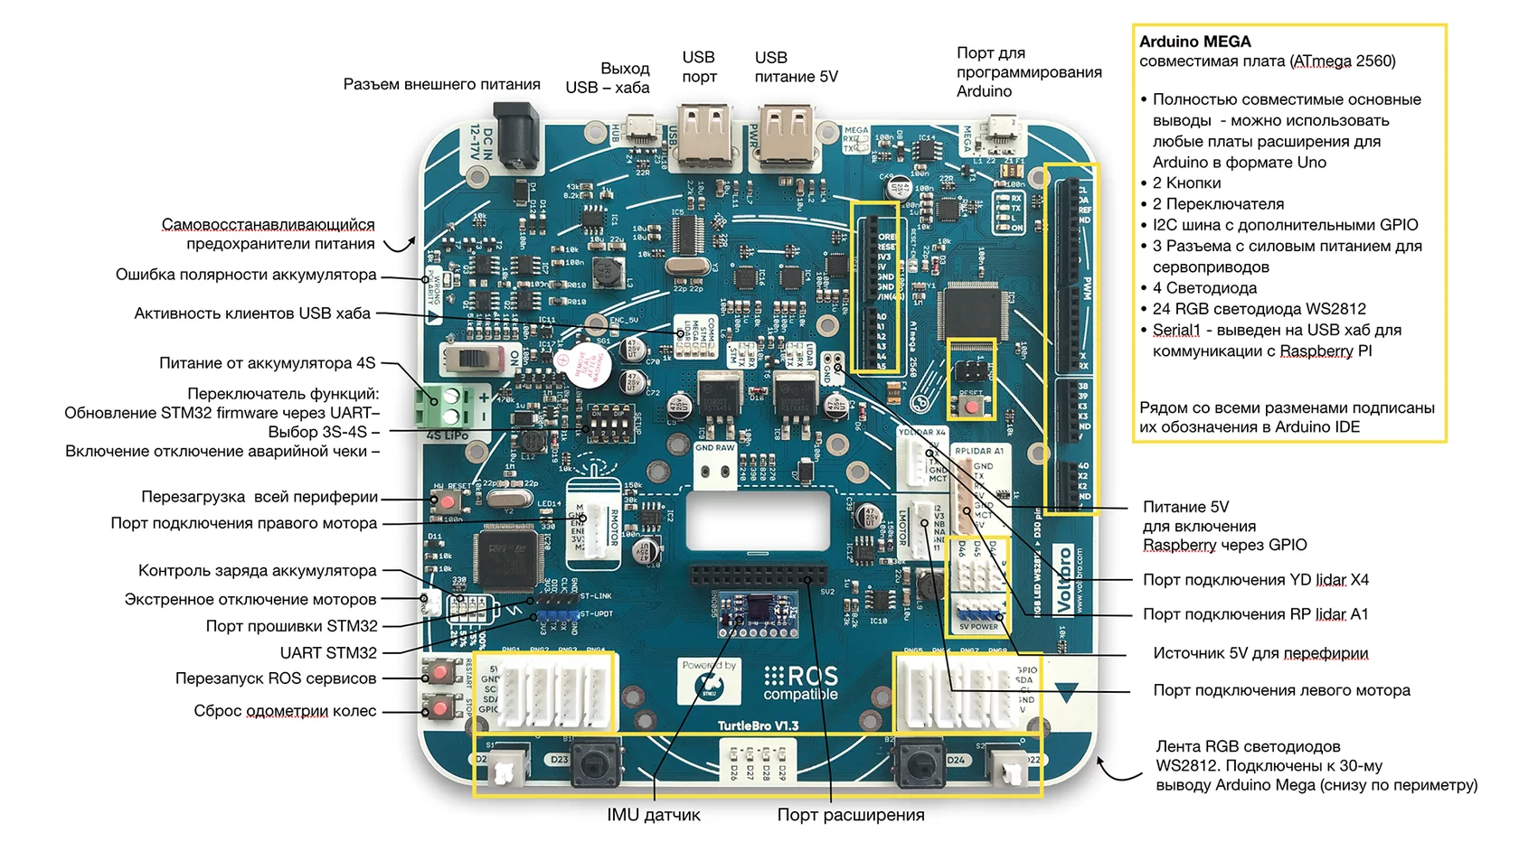Рисунок 1. Основные устройства учебного робота TurtleBro

### Программное обеспечение

1. Прошивка микроконтреллера. Уникальна для кадого робота, потому что заточена на конкретные устройства и электронику каждого робота.
2. Обработчик одометрии — программный модуль, который обрабатывает сигналы с приводов и датчиков для обнаружения перемещений робота в окружающей среде (чаще всего — энкодеры и IMU датчик).
3. Локализация — процесс нахождения положения робота в мире. Чаще всего внутри робота поддерживается виртуальная карта окружения, информация для которой собирается и фильтруется из окружающей среды различными модулями.
4. Построение маршрута — данный программный модуль получает команды на построение, а также исполнение маршрута, что позволяет выполнять задачи сервисного робота
5. Набор программных параметров (причина: унификация программных модулей со специлазией путем установки параметров, также цель — кастомизация). Параметры позволяют кастомизировать поведение робота, а также реашить различные проблемы, и даже улучшать его, оптимизируя их под конкретные задачи
6. Логгирование — важный аспект профессиональноо использования робота, так как позволяет быстро найти возможные неисправности

### Локализация по методу Монте-Карло

Алгоритм локализации по методу Монте-Карло (MCL) используется для оценки положения и ориентации робота. Алгоритм использует известную карту окружающей среды, данные датчика дальности и данные датчика одометрии.

Чтобы локализовать робота, алгоритм MCL использует фильтр частиц для оценки его положения. Частицы представляют собой распределение вероятных состояний для робота. Каждая частица представляет собой возможное состояние робота. Визуализация представлена на рисунке 2. В данном примере уверенность в положении высока, так как потеря опорных маяков произошла совсем недавно

Частицы сходятся вокруг одного места, когда робот перемещается в окружающей среде и воспринимает различные части окружающей среды с помощью датчика дальности.

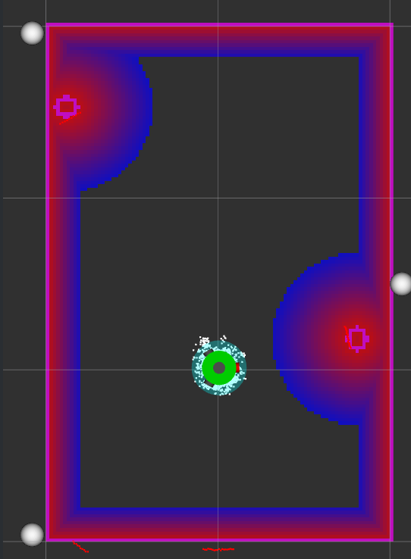Рисунок 2. Репрезентация состояния робота через возможные состояния (иначе называемые точками или частицами)

Движение робота регистрируется с помощью датчика одометрии. В ходе этого процесса частицы обновляются.

Частицы распростаняются на основе изменения позы и заданной модели движения модели движения. Чстицам затем присваиваются веса, основанные на вероятности получения показаний датчика дальности для каждой частицы. Это значение основано на модели датчика, указанной модели сенсора.

На основе этих весов извлекается оценка состояния робота на основе весов частиц. Группа частиц с наибольшим весом используется для оценки положения робота.

Наконец, частицы подвергаются повторной выборке на основе указанного интервала. Повторная выборка регулирует положение частиц и повышает производительность за счет регулировки количества используемых частиц. Это ключевая функция для адаптации к изменениям и сохранения актуальности частиц для оценки состояния робота.

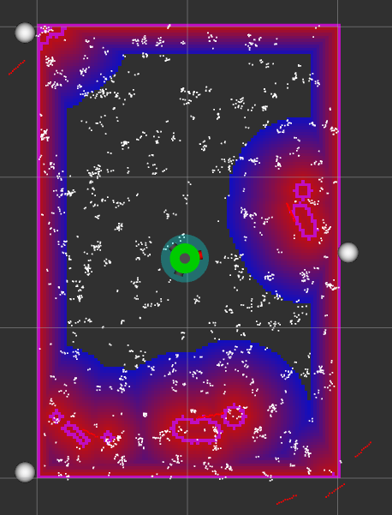Рисунок 3. Локализация при потере опорных точек (полная неуверенность)

Отдельно стоит отметить отличительную особенность локализации по методу Монте Карло: данный метод **не создает** новых возможных положений, он лишь отфильтровывает наименее вероятные, поэтому есть различные способы оптимизации его поведения, например сброс положения полностью в случае потери уверенности в положении.

На рисунке 4 представлена ситуация, при которой доступен лишь один опорный маяк. Можно увидеть, что облако возможных положений сузилось до небольшой дуги, но робот может находиться как в этом облаке, так и в любой точке на окружности вокруг маяка. Если состояние неуверенности сохраняется долго, то имеет смысл сбросить позицию и войти в режим восстановления.

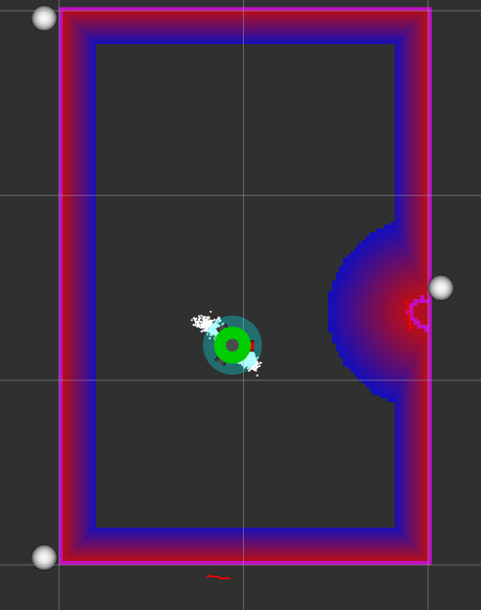Рисунок 4. Распределение точек при одной опорной точке

### Карты стоимости в навигации

Для навигации робота недостаточно полагаться только на статическую карту. Это связано с тем, что экологическая информация не может обновляться в режиме реального времени, а также с препятствиями, которые были изображение, перемещенное на сцену или с нее, может быть возвращено роботу не сразу.

Чтобы устранить эту проблему, в карту затрат добавлен слой препятствий. Этот слой специально разработан для обновления экологической информации в режиме реального времени. Несмотря на то, что введен слой препятствий, навигация робота, возможно, нуждается в дальнейшем повышении безопасности.

Поскольку существует кумулятивная ошибка определения местоположения, столкновения вероятны, если робот окажется в непосредственном контакте с препятствием.

Чтобы решить эту проблему, в карту затрат добавлен уровень инфляции. Зона инфляции вокруг препятствие помогает предотвратить прямой контакт робота с препятствием. Слой статической карты, слой карты препятствий и слой инфляции вместе составляют исходную карту затрат.

В случаях, когда запланированный путь проходит слишком близко к препятствиям за углом, общее планирование пути такие алгоритмы, как A*, Dijkstra и BFS, сталкиваются с проблемой в процессе навигации. Это вызвано тем фактом, что большинство алгоритмов часто планируют кратчайший путь в качестве оптимального решения.

Подробней о поиске пути и визуализации в следующем разделе.

### Алгоритмы поиска пути

В типичном навигационном стеке присутствует два модуля построения маршрута, работающие в тандеме – “Глобальный планировщик” и “Локальный планировщик”. Глобальный планироващик выполняет изначальную проверку возможности достичь поставленной цели навигации. Исполнением же занимается локальный планировщик. Он оптимизирует построенный маршрут, а также выполняет более точные проверки на текущем небольшом отрезке маршрута. Примеры работы данной системы представлены на рисунке 5 и 6.

Задачей именно локального планировщика является предотвращение столкновений, так как большинство алгоритмов построение маршрута строят самый **короткий** маршрут, но не самый безопасный. Оба планировщика полагаются на карту стоимоти для более наденой и простой работы.

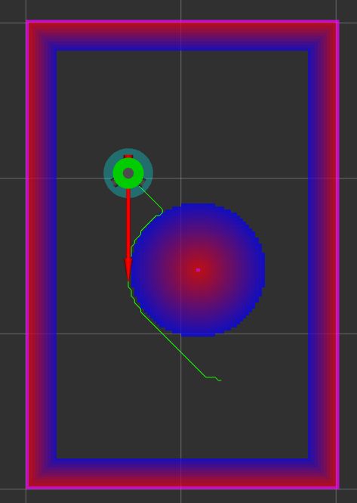Рисунок 6.Объезд простого препятствия, обратите внимание на оптимизацию пути (красная стрелка) через комбинацию двух алгоритмов

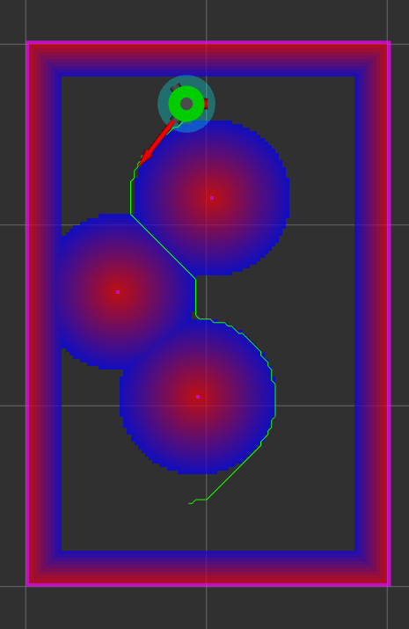Рисунок 5.Построение более сложного маршрута

### Фреймы навигации

В комплексных системах навигации зачастую, хотя и в немного разных реализациях присутствует система навигационных “фреймов” (иначе называемых “рамками”). В нашем роботе также используется данная система (рис. 8). В случае ROS реализацией данной системы занимается библиотека tf (кратко от transfrom). Пример визуализации дерева с помозью средства tf tree представлен на рисунке 7.

Библиотека tf была разработана для обеспечения стандартного отслеживания рамок координат и преобразования данных рамках всей системы таким образом, чтобы пользователи отдельных компонентов быть уверены, что данные находятся в нужной им системе координат,требуя знания всех рамок координат системе.

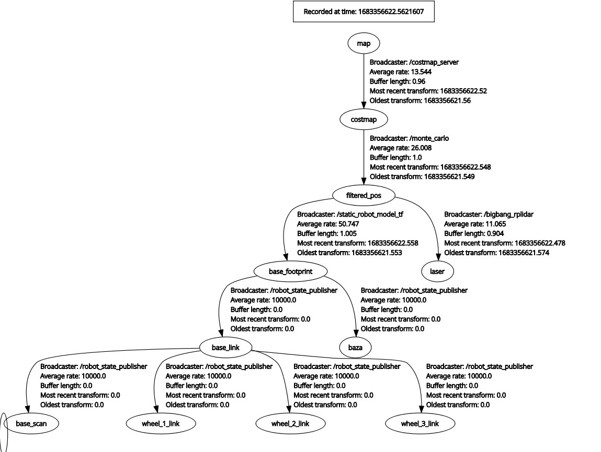Рисунок 7. Навигационные фреймы робота BigBangц

Во время ранней разработки робота система (ROS), отслеживающая фреймы координат была определена как общая проблема для разработчиков.

Сложность этой задачи сделала ее обычным местом для ошибок, когда разработчики неправильно применяли преобразования к данным. То также является сложной из-за часто распределенных источников

информации о преобразованиях между различными наборами систем

координат.

Благодаря иерархической структуры вычисления связанные с взаимодействием подмодулей робота с внешним миром были бы в раз сложнее. Визуалиция состояния робота представлена на рисунке 8.

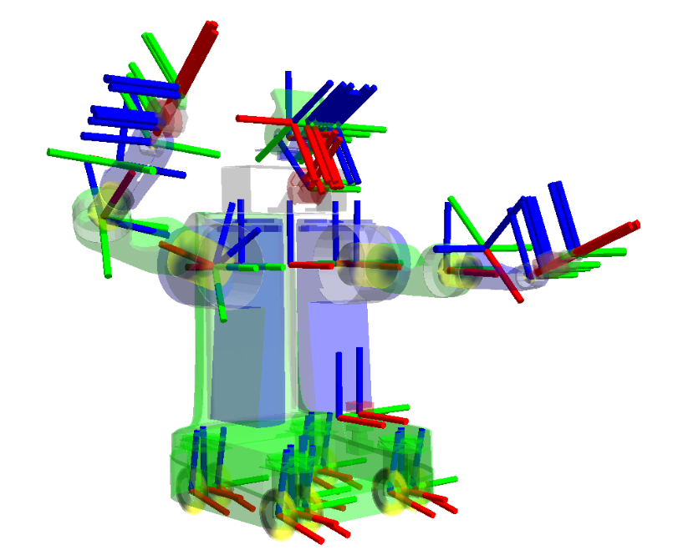Рисунок 8. Визуализация фреймов робота.

## **2.3 Разработка последовательности технологического процесса ремонта навигации сервисного робота**

После изучения источников по теме и на основе полученного практического опыта, мною был разработан следующий алгоритм. Пункты кратко описанные здесь будут рассмотрены подробней в следующих разделах:

1. Проверка питания - батарея, регуляторы, физические дефекты. Большинство неисправностей связанны с проблемами в проводке, аккамуляторе.
2. Проверка всех соединений - разрывы, заломы, В процессе экплуатации проводка робота может расшататься, что приводит к плохому контакту или его полному отсутствию.
3. Проверка механики. Проблемы данного уровня меньше влияют на навигацию, но все таки могут проводить к некорректному поведению (например плохо закрепленный лидар).
4. Проверка одометрии. К данному этапу следует прибегать только после исчерпания всех возможных «физических» проблем (проблем с механикой или электроникой), так как ложные показания, могут появляться именно по аппаратным причинам. Тестовые заезды и грамотное использование логов в этом помогут.
5. Проверка параметров робота. Проверка на недавние изменения.
6. Проверка сети. Проверка качества сети (если она используется)
7. Проверка локализации. Корректность нахождения позиции в мире.
8. Проверка навигации. Корректность построения маршрутов
9. Проверка фреймов. Одна из самых неочевидных проблем в сложной системе навигации. Подробнее об этом в разделе далее.

Схематичное представление алгоритма дигностики сервисного робота представлено в **Приложении В****.**

### Проверка сети

Стоит учесть тот факт, что обмен сообщениями происходит по TCP/IP каналам, соответственно при удаленном подлкючении или соединении нескольких устройств в сеть, что может быть необходимо при создании сложной сети, нужно учитывать состояние сети. На рисунке 11 предствлен topic monitor, предоставляемый пактом rqt, который позволит следить за трафиком

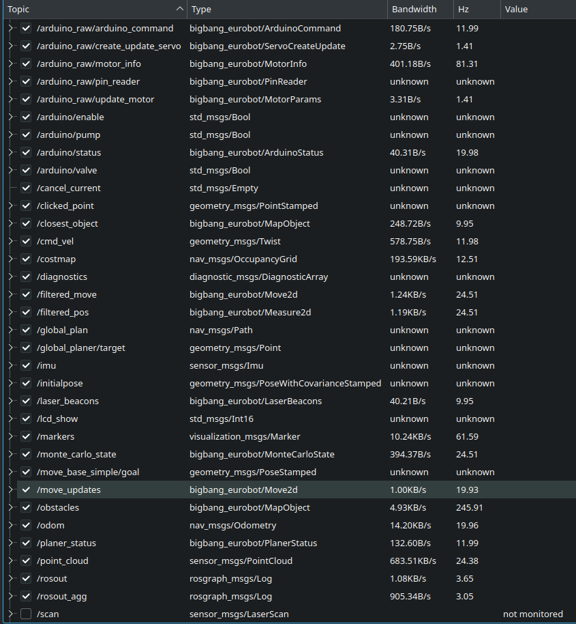Рисунок 9. Доступные топики, частота обновления и сетевая нагрузка

Плохая локальная сеть – источник большинства проблем при обслуживании роботов. Поэтому очень важно уметь правильно и быстро подключать роботов к сети, а также иметь базовое представление о системном адмнистрировании, так как от этого напрямую зависит эффективность диагностики.

Коварность сетевых неисправность также заключается в том, что сетевые проблемы могу создавать ситуацию, которая скрывает настоящие проблемы.

Пример подобных ситуаций:

1) После некорректной настройки окружения (не экспортирована переменная окружения ROS_IP) программа визуализации на первый взгляд работает корректно. Можно увидеть топики робота, фреймы и даже некоторые визуализировать. Но после запуска стека навигации и попытке дать команду на движение к точке на карте, ничего не происходит. Если не перепроверить корректность базовых настроек, то можно посчитать, что либо некорректно работает алгоритм, неправильные параметры навигации или проблема с аппаратурой (обрыв кабеля моторов и т.д.). В такой комплексной системе любой узел может быть причиной, поэтому важна внимательность и качественная методичка, чтобы избежать подобных проблем в будущем.

2) При удаленном подключении шаги настройки окружения сети были выполнены не на хост-устройстве, а в удаленном терминале самого робота (экспортирование некорректного ROS_IP). Тогда при попытке что либо запустить из этого терминала будут выдаваться сообщение о невозмоности подлкючения к самому себе. Эта проблема гораздо более заметная, но все же неочевидная для человека мало знакомого с сетевой архитектурой робота.

### Проверка параметров навигации

В каждой высокоуровневой системе присутствует модель параметров. В случае ROS это сервер параметров, запускающийся вместе с roscore. Для удобства настройки исполбзуются .yaml файлы (рисунок 10).

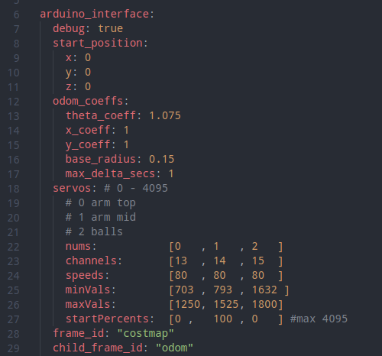Рисунок 10. Пример .yaml файла конфигурации

В случае других платформ для создания роботов или пропраитарных решений могут применяться другие форматы, но функционально отличается система мало.

Большинство готовых сервисных роботов поставляются со всеми необходимыми настройками по умолчанию. Но иногда возникают особые условия эксплуатации, которые требуют модификации параметров. Например, робот эксплуатируется в более тусклом или светлом помещении, или же произошла замена колесной базы, что требует корректировки коэффциэнтов одометрии или параметров датчиков.

**Проверка фреймов навигации**

Хотя данная проблема более специфична для ROS, но большинство альтернатив имеют поддержку интеграции с ним или даже нативную поддержку tf.

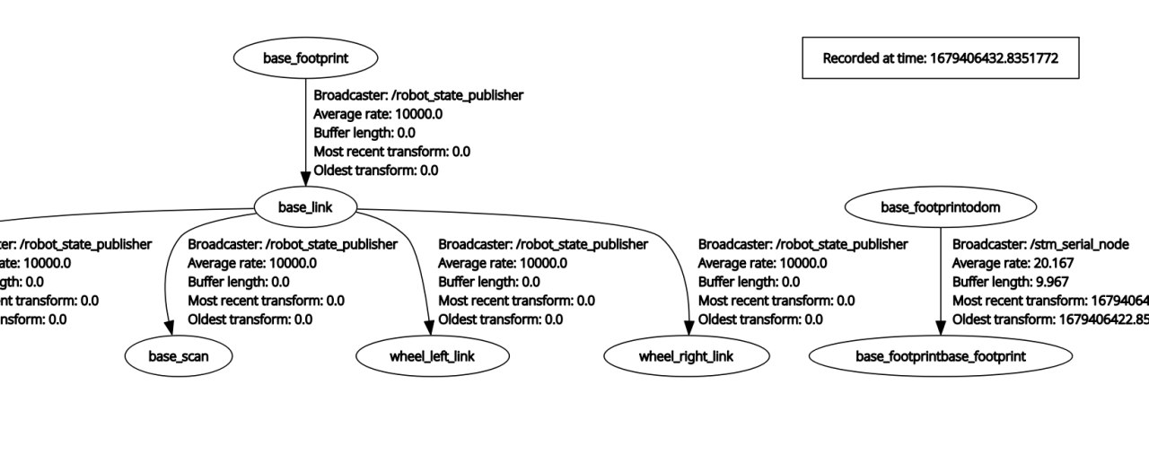Рисунок 11. Пример "разбитого" дерева фреймов смещений (tf tree). Обратите внимание на причину: некорректное имя двух фреймов

Чаще всего некорректное поведение дерева фреймов вызвано некорректной конфигурацией. Польза данного этапа в том, что он позволяет определить проблемный пакет. Чрезвычайно полезным инструментом в дигностике проблем с фреймами навигации является rqt плагин tf tree.

Для примера “разбитого” дерева приведен рисунок 11. На данном роботе перестала корректно работать навигация, ссылаясь на отсутствие данных, несмотря на тот факт, что все основные системы запущены на первых взгляд без ошибок.

Сразу можно обратить внимание, что часть древа, а именно два фрейма “odom” и “base_footprint” отвалились, так как к их именам в качестве префикса была добавлена лишняя часть. Источником проблемы в данном случае оказалася параметр ноды источника “stm_serial_node”, а именно odom_child_frame_id.

## **2.4 Выбор и обоснование выбора основных и вспомогательных материалов для ремонта навигации сервисного робота**

При ремонте навигации сервисных роботов, а также сервисных роботов в целом понадобятся следующие материалы:

1. Провода – большой процент неисправностей обусловлен неисправной проводкой робота. Как известно, электроника – это наука о контактах. В зависимости от модуля робота могут применяться различные виды проводов, потому необходимо запастить различными распространенными разновидностями.
2. Коннекторы – механический износ коннекторов на вторм месте по частоте после проблем с проводкой, так как они поддвергаются постоянным нагрузкам и износу.
3. Электронные компоненты – при перегрузках, перегревах и механических повреждениях могут выйти из строя различные конденсаторы или быть сбиты резисторы и прочие электронные компноненты.
4. Крепеж – различные гайки, винты, шайбы незаменимы при ремонте сервисного робота. В распоряжении робота имеются различные мехнические приводы и устройства, которые со временем изнашиваются и треубют замены. Так как механика это наука о зазорах наличие качественного крепежеа в распоряжении очень важно.
5. Припой – для лужения и пайки проводов, а также работ с компонентами.
6. Флюсы – для работы с проводкой, а также замены неисправных электронных компонентов.
7. Радиаторы – многие портативные компьютеры используемые в сервисной робототехнике требуют по крайней мере пассивного охлаждения для более надежной работы
8. Накопители – различные SD-Карты или другие постоянные накопители, на которых хранится операционная система робота

## **2.5 Выбор и обоснование оборудования и оснастки для ремонта навигации сервисного робота**

Основным оборудованием, необходимым для ремонта и диагностики навигации сервисного робота являются:

1. Мультиметр — для измерения любых напряжений, проверки целостности кабелей, шлейфов. Работа с электроникой практически невозможна без мультиметра. Это первое и самое простое устройство, необходимо для базовой диагностики. Подходит для поиска неисрпавностей по питанию, соединениям, нерабочих модулей
2. Осциллограф — следующая опора профессионала. Позволяет не только проверить наличие и величину напряжения или сигнала, а также форму, изменения во времени. Это позволяет сделать гораздо больше, чем мультиметр, а именно найти проблемы в коммуникации со внешними модулями.
3. Прибор тестирования аккумуляторов — данный инструмент полезен в паре конкретных, но часто встречающихся ситуациях: необходимо проверить емкость и общее состояние аккумуляторов, новых или старых. Важно следить за состоянием батареи робота для его максимальной производительности и, немало важно, безопасности.
4. Персональный компьютер — важнейший элемент оборудования инженера по эксплуатации и ремонту сервисных роботов. Но также важно понимать, что от персонального компьютера мало пользы без соответствующего программного обеспечения. Это касается не только
5. Утилиты поставляемые производителем
6. Возможно логический анализатор? Для глубокой диагностики и ремонта конктреных модулей по типу лидара

## **2.6 Организация охраны труда при выполнении последовательности ремонта навигации сервисного робота**

До правил работы с электроникой стоит упомянуть, что при работе со сложной информационной системой нельзя забывать про информационную безопасность. Основные положения, которые помогут избежать утечек данных и т. д.:

### Информационная безопасность

Необходимо:

* Создавать персональные (уникальные) пароли к разным сервисам
* Использовать сложные пароли: минимум 10 символов, одновременно цифры, строчные и прописные символы, знаки пунктуации и другие символы
* Доверять только проверенным менеджерам паролей

Не рекомендуется:

* Использовать повторения символов
* Хранить пароли на бумажных носителях
* Использовать в качестве пароля свой логин (имя пользователя, учетная запись, никнейм)
* Сохранять пароль автоматически в браузере
* Использовать биографическую информацию в пароле

### Работники, устанавливающие беспроводное оборудование, в процессе работы могут подвергаться следующим рискам:

* Риск поражения электрическим током;
* Воздействие электромагнитного излучения радиочастот;
* Повышенный уровень шума;
* Повышенная температура окружающей среды в летний период. При монтаже радиооборудования персонал должен быть обеспечен следующими средствами индивидуальной защиты:
* Хлопчатобумажная шинель;
* Дежурные изолированные ботинки (сапоги).
* Дежурные диэлектрические перчатки;
* Дежурный мультиметр;
* Защитные очки.

### Персонал, ответственный за монтаж радиооборудования, должен

* Регулярно проходить проверку знаний по охране труда в пределах своих должностных обязанностей, понимать и выполнять требования настоящей инструкции и руководства по охране труда;
* Эксплуатировать оборудование, механизмы, инструменты, приспособления и средства защиты в соответствии с требованиями охраны труда и техники безопасности
* Понимать и обеспечивать соблюдение правил гигиенического содержания рабочего места
* Содержать рабочее место в соответствии с требованиями санитарно-гигиенических норм и соблюдать правила личной гигиены;
* Немедленно сообщить ответственному за рабочее место о несчастном случае, оказать первую помощь пострадавшему и доставить его в медицинское учреждение;
* Понимать и соблюдать требования пожарной безопасности на предприятии; содержать первичные средства пожаротушения в исправном состоянии, готовыми к использованию и доступными;
* Знать, как пользоваться средствами индивидуальной защиты;
* Немедленно сообщать о любом несоблюдении правил техники безопасности руководителю рабочего места и принимать меры по его устранению
* Поместить припой, флюс и обезжиривающий флюс в специальные контейнеры. Поместите легковоспламеняющиеся жидкости в негорючие контейнеры с четкой маркировкой содержимого и надежно закрытыми крышками в количестве, не превышающем необходимое для замены;
* Учитывать монтажные чертежи, инструкции и рекомендации производителя;
* Проверьте заземление металлических частей оборудования, которые могут быть электрически заряжены из-за плохой изоляции, и заземление металлического корпуса измерительного прибора.

### Во избежание риска поражения электрическим током при проведении монтажных работ следует учитывать следующее:

* Отсоединение или подключение кабелей только при отключенном питании;
* Подключение блоков или оборудования.
* Надевайте защитные очки при работе в местах, где есть риск ожогов или где припой может попасть в глаза;
* Используйте накладки или наколенники при работе при сборке компонентов лежа, стоя на коленях или сидя на металлических поверхностях
* Подключение измерительного оборудования должно производиться при выключенном оборудовании и отключенном конденсаторе цепи
* Выполняйте только порученную вам работу, не отвлекайте и не отвлекайте других сотрудников
* Рабочее место должно быть организованным и опрятным. Действия в аварийной ситуации.
* В случае поломки оборудования, инструментов, приспособлений или приборов работники должны прекратить работу и принять меры по устранению неисправности;
* При несчастном случае оказать первую помощь, вызвать скорую помощь и доставить пострадавшего в медицинское учреждение; сообщить о несчастном случае руководству. поддерживать окружающую обстановку в том же состоянии, в котором она была на момент несчастного случая, до проведения расследования;
* При получении травмы прекратить работу, сообщить начальнику смены и обратиться за медицинской помощью.

### Действия, которые необходимо предпринять по окончании работы.

* Выключите все электрооборудование и измерительные приборы;
* Не забудьте в конце снять провод защитного заземления;
* Отключите паяльник и переносной электрический светильник.
* Хранить электроприборы, инструменты и средства защиты в специально отведенных местах хранения;
* Неиспользуемые легковоспламеняющиеся жидкости хранить в металлических шкафах;
* Уборка рабочей зоны;
* Делать необходимые записи в эксплуатационной и технической документации;
* Снять спецодежду и средства индивидуальной защиты и хранить в специально отведенных местах хранения; .

# **3. ЭКОНОМИЧЕСКОЕ ОБОСНОВАНИЕ РАЗРАБОТАННОЙ ПОСЛЕДОВАТЕЛЬНОСТИ РЕМОНТА НАВИГАЦИИ СЕРВИСНОГО РОБОТА**

## **3.1 Расчет нормы времени и трудоемкости на диагностику и ремонт навигации сервисного робота**

**Норма времени** (Нвр) – это затраты рабочего времени на выполнение единицы работы, устанавливаемые работнику в определенных организационно- технических условиях. Рассматриваться будет ремонт средней сложности в условиях типого ремонта с разумным запасом времени. Норма времени определяется по формуле:

Нвр = То + Тв + Ттех + Торг + Тотд + Тпт + Тпз (3.1)

Где:

* То -- основное время (для диагностики средней сложности - 3 часа);
* Тв -- вспомогательное время (проведение доп тестов – до 1 часа),
* Ттех -- время на техническое обслуживание рабочего места (30 минут);
* Торг -- время организационного обслуживания рабочего места (15 минут);
* Тотд -- время на отдых и личные надобности (15 минут);
* Тпт -- перерывы, обусловленные технологией и организацией производства ;
* Тш -- подготовительно-заключительное время (подведение итогов, документация 15 минут).

Нвр = То + Тв + Ттех + Торг + Тотд + Тпт + Тпз =

180 + 60 + 30 + 15 + 15 + 0 + 15 = 315 мин.

**Трудоемкость ремонта** (Тр) – измеряется в человеко-часах и, в общем случае представляет собой время, за которое один рабочий мог бы выполнить эти работы (выполнить ремонт). Для удобства переведем норму времени из минут в часы: 315 мин. = 6.25 ч.

Трудоемкость ремонта вычисляется по формуле: Тр = Нвр / Q

Где Q – количество ремонтируемых единиц.

В нашем случае расчет идет на единичный высококвалифицированные ремонт. Таким образом трудоемкость одного ремонта — 6.25ч / 1 ч. = 6.25ч

## 3.2 Расчет фонда заработной платы и отчислений

Рабочий, производящий ремонт навигации сервисного робота за час своей работы получает 400 рублей. Для расчета фонда заработной платы (ФЗП) необходимо посчитать основную заработную плату рабочего (ОЗП), дополнительную заработную плату (премии) и страховые взносы (СВ).

Для расчетов основной заработной платы необходимо учитывать тарифную ставку рабочего (Т) и затраченное время на ремонт (h). На выполнение работы по ремонту сервисных роботов работнику потребовалось 6 часов 15 минут и за это время получит ОЗП, которая вычисляется по формуле:

ОЗП = Т × h, (3.3)

ОЗП = 400 × 6 час 15 мин = 2500 руб.

Помимо основной заработной платы работник получит дополнительную заработную плату (ДЗП), которая будет составлять 30% от основной заработной платы:

ДЗП = ОЗП × 30 % = 2500 × 30 = 750 руб.

Работодатель также должен выплатить страховые взносы, которые включают в себя: пенсионные взносы (22%), социальное страхование (2,9%), медицинское страхование (5,1%) и страхование от несчастных случаев (0,7%). исходя из этого СВ будут равны:

СВ = (ОЗП + ДЗП) × (0,22 + 0,029 + 0,051 + 0,07) = (2500 + 750) × 0,37 =1202,5 руб.

Из всего вышеперечисленного фонд заработной платы одного работника, для текущего ремонта СВЧ печи будет составлять:

ФЗП = ОЗП + ДЗП + СВ = 2500 + 750 + 1202,5 = 4452,5 руб.

## 3.3 Расчет стоимости основных материалов и комплектующих изделий

Затраты на основные и вспомогательные материалы определяются по их оптовым ценам. В средний чек заложим стоимость типового микроконтроллера – STM32F103C8T6, а также коннекторы мама и папа AMASS XT-60. Вспомогательным – флюс, припой, кабель AWG10 и медная оплётка.

Таблица 3. Стоимость основных и вспомогательных материалов

|  |  |  |  |
| --- | --- | --- | --- |
| Название | Затраченный объём | Цена за единицу  товара, руб. | Цена за затраченный объём, руб. |
| микроконтроллер STM32F103C8T6 | 1 ед. | 172,48 руб. | 172,48 руб. |
| Разъем XT-60 AMASS папа | 1 ед. | 10 руб | 10 руб. |
| Разъем XT-60 AMASS мама | 1 ед. | 10 руб | 10 руб. |
| Кабель AWG10 силиконовый | 0,1м | 150 руб | 15 руб. |
| Припой ПОС61 | 0,5 г | 410,8 руб. | 2 руб. |
| Флюс СКФ спирто -канифольный | 1,5 мл. | 210 руб. | 21 руб. |
| 8PK-031A, Оплетка для выпайки | 0,1 г | 240 руб. | 24 руб. |

На основании выше представленной таблицы затраты на основные и вспомогательные материалы составили:

1.Стандартные материалы (СМ) (припой ПОС61) – 2 руб.

2.Стандартные изделия (СИ) (STM32F103C8T6) – 172,48 руб.

3.Вспомогательные материалы (ВМ) (Флюс СКФ спирто-канифольный, оплетка для выпайки, кабель AWG10, разъемы XT-60) – 80 руб.

Суммарно стоимость на материалы составила:

172,48 + 2 + 10 + 10 + 15 + 21 + 24 = 254,48 руб.

## **3.4 Расчет накладных расходов и прочих расходов, влияющих на стоимость ремонта навигации сервисного робота**

Накладные расходы – это дополнительные затраты работодателя, не относящиеся напрямую к основной деятельности. В процессе ремонта навигации сервисного робота были определены следующие накладные и прочие расходы, влияющие на его ремонт:

2.Расходы на электроэнергию (Рэ);

3.Расходы на подготовку и освоение производства (РПОП);

4.Расходы на содержание и эксплуатацию оборудования (РСЭО);

5.Общепроизводственные расходы (ОПР);

6.Общественные расходы (ОХР);

7.Коммерческие расходы (КР).

Расходы на электроэнергию включают в себя работу освещения, вентиляции, паяльной станции и цифрового осциллографа. Они установлены в размере 15 % и составляют:

Рэ = (СМ + СИ + ВМ) × 15 % = 254,48 × 0,15 = 38,17 руб.

Расходы на подготовку и освоение производства приняты в размере 10% от основной заработной платы и составляют:

РПОП = ОЗП × 10 % = 2500 × 0,1 = 250 руб.

Расходы на содержание и эксплуатацию оборудования включают в себя затраты на возмещение износа оборудования, затраты на текущий ремонт и прочие затраты. Они приняты в размере 60 % от размера основной заработной платы и составляют:

РСЭО = ОЗП × 60 % = 2500 × 0,6 = 1500 руб.

Общепроизводственные расходы включают в себя затраты, связанные с обслуживанием рабочего помещения в размере 100 % от основной заработной платы и составляют:

ОПР = ОЗП × 100% = 2500 × 1 = 2500 руб.

Общехозяйственные расходы включат в себя расходы на содержание общехозяйственного персонала, арендную плату рабочего помещения и на консультационные услуги. Они приняты в размере 110 % от основной заработной платы и составляют:

ОХР = ОЗП × 110 % = 2500 × 1,1 = 2750 руб.

Технологическая себестоимость (Тс) ремонта навигации сервисного робота складывается из следующих элементов и составляет:

Тс = СМ + СИ + ВМ + ОЗП + ДЗП + СВ + РПОП + РСЭО =

2 + 172,48 + 80 + 2500 + 750 + 132,58 + 250 + 1500 = 5387,06 руб.

Цеховая себестоимость (Цс) ремонта СВЧ печи складывается из следующих элементов и составляет:

Цс = Тс + ОПР = 5387,06 + 2500 = 7887,06 руб.

Производственная себестоимость (ПРс) ремонта СВЧ печи складывается из следующих элементов и составляет:

ПРс = Цс + ОХР = 7887,06 + 2750 = 10637,06 руб.

Коммерческие расходы включают в себя расходы на оплату труда и маркетинг. Они приняты в размере 5 % от производственной себестоимости и составляют:

Кр = ПРс × 5 % = 10637,06 × 0,02 = 212,74 руб.

## **3.5 Расчет цены услуги ремонта навигации сервисного робота**

**Полная себестоимость** (Пс) ремонта навигации сервисного робота складывается из следующих элементов и составляет:

Пс = ПРс + Кр = 10637,06 + 212,74 = 10849,8 руб.

**Планируемая прибыль** берѐтся с учетом рентабельности сервисного робота и планируется в размере 30 % от полной себестоимости ремонта и будет составлять:

Пп = Пс × 20 % = 10849,8 × 0.3 = 3254,94 руб.

**Цена полного ремонта для потребителя** складывается из полной себестоимости ремонта, планируемой прибыли и НДС (20%) и будет составлять:

Цр = (Пс + Пп) + НДС = (10849,8 + 3254,94) + 20% = **16925,69 руб.**

Полученная цена услуги валидна для типового ремонта и не учитывает возможные выходы из строя дорогостоящих модулей (компьютер, дорогостоящие сенсоры).

Данная модель подразумевает также средний уровень осведомленности рабочего с конкретной неисправностью. При этом заложен большой запас времени, потому что робот и его навигация является чрезвычайно комплексными системами и время диагностики может сильно разниться между случаями.

Также стоит заметить, что относительно высокая цена обусловлена высокими требованиями к квалификации рабочих, так как им необходимо иметь понимание как электроники, так и основ программирования.

В ближайшем будущем в условиях импортозамещения цены на услуги могут упасть, а выручка для русских фирм вырасти, и все это при повышении качества продукта для конечного покупателя.

# Заключение

В рамках квалификационной работы были выполнены все поставленные задачи. Стоит заметить, что задача была совершенно нетривиальной, и потребовала изучения множества источников и проведения прототипирования.

В процессе стало ясно, что существует огромное количество платформ и еще большее количество решений на их основе реализующих навигацию робота.

Также стоит заметить, что роботы чрезвычайно разнообразны, так как каждый решает свою конкретную задачу. Навигация робота на направляющих рельсах тоже навигация, хотя и с оговрками, но она совершенно непохожа на навигацию свободно перемещающегосся робота и тем более беспилотного дрона. Подход к их диагностике будет тоже разным, потому рассмотрен был более сложный и более часто встречающийся вариант навигации на плоской поверхности.

Были рассмотрены основные алгоритмы навигации. Независимо от источников информации (лидары, дальномеры, ультразвук, компьютерное рение) большинство систем локализации являются пробалистическими. Т.е. они манипулируют вероятностями. Данный факт обусловлен присущей роботу хаотичности: погрешностям сенсоров, задержкам сигналов, времени обработки сигналов, допускам в механике и электронике. Так как “идеального” робота не существует, всегда присутствует определенная погрешность.

Важной системой также является организация коммуникаций различных модулей сервисного робота. Ранее эту пробелум решали последовательные, затем последовательные интерфейсы и наконец сейчас в основном применяются сетевые протоколы и беспроводная связь. Это важно понимать, так как современному заказчику важно такие вещи как сбор статистики, и прочая вспомогательная информация, сопутствующая основному предназначению робота.

При рассмотрении типовых неисправностей было выявлено несколько закономерностей:

1. Большинство неисправностей связаны с неисправной электроникой. Данное устверждение особенно верно для роботов, чье производство уже давно отлажено и поставлено на поток, а их системы прошли проверки и сертификации. При этом диагностика и ремонт навигации все равно занимают очень много времени и требуют высокой квалификации сотрудников, потому что необходимо производить диагностику с самых нижних уровней, чтобы быть уверенным в заключении
2. Несмотря на поверхностные различия различных платформ и решений, они решают схожие проблемы, потому выводы и наблюдения, касающиеся одной системы или робота могут быть применены зачастую и к совершенно другому роботу. Это касается электроники, библиотек и даже алгоритмов навигации.

Был разработан обобщенный алгоритм диагностики неполадок и иъ ремонта в навигации сервисного робота. Данная тема была выбрана, чтобы сконцентрироваться на конкретной системе робота вместо его целиком, так как робототехника объединяет в себе большое количество областей. Но даже так тема все равно охватывает множество областей: от физики и электроники, до математики и программирования.

Стоит заметить, что большую роль на финальную цену ремонта для потребителя сыграл тот факт, что обустройство полноценной мастерской по диагностике и ремонту навигации сервисного робота требует больших накладных расходов. Связано это с тем, что помимо оборудования для ремонта электронных устройств необходимо также закупить оборудование для программной диагностики, а также, немаловажно, программное обеспечение, лицензирование и обслуживание которого тоже создает свои расходы.

В процессе решения поставленных задач были успешно применены следующие методы исследовательской работы:

Проанализированы письменные и интернет источники. Стоит обратить внимание, что так как тема касается близко программиорвания, то и интернет источников было заметно больше, так как документацию к программам публикуют в основном на интернет ресурсах. Бумажные же носители являются скорее исключением из правила.

Основная причина – быстрые темпы развития и изменения программного обеспечения, что требует частого обновления пособий или одновременного поддержания нескольких редакций на разные версии, что с бумажным носителем сделать очень трудно и неэффективно.

Был проведен анализ нормативно-правовой и нормативно-справочной документации, а также различных чертежей. В данной сфере визуализация играет ключевую роль. Это особенно касается диагностики неполадок, потому как заметить неболььшие

При изучении зарубежных решений в сфере роботехники, а также некоторых отечественных (turtlebro, Promobot), было отмечено, что отктрытая документация, а самое главное исходный код программ благоприятно сказываются на скорости разработки, а также скорости диагностики и ремонта конечного устройства.

Данное явление называется “open source” и благоприятно сказывается в долгосрочной перспективе. Оно относится не только к программному обеспечению, но и к разработкам в области электронники и проектирования. С развитием CAD систем эффект открытых исходников тановится лишь больше. Такой подход позволит инженерии и экономике развиваться гораздо быстрее, поднимет уровень образования, что в итоге облегчит импортозамещение.

# СПИСОК ИСПОЛЬЗОВАННЫХ ИСТОЧНИКОВ

1. Нариньяни А. С., Телерман В. В., Ушаков Д. М., Швецов И. Е.  
   Программирование в ограничениях и недоопределенные модели //  
   "Информационные технологии", No7, 1998. – М., Издательство  
   “Машиностроение”. – с. 13-22.
2. Невдяев Л. «CDMA: сигналы и их свойства», 2000.
3. Ипатов В. П. «Широкополосные системы и кодовое разделение  
   сигналов. Принципы и приложения». Москва: Техносфера, 2007. –  
   488 с.
4. Карпов В. Э. «О некоторых особенностях применения  
   недоопределенных моделей в робототехнике». // Сборник научных  
   трудов. Т.1. – М.: Физматлит, 2009. – с. 520-532.
5. Платонова М. В. «Использование шумоподобных сигналов ИК-  
   диапазона для системы навигации мобильных роботов» // Сборник  
   «Мобильные роботы и мехатронные системы». – М.: Издательство  
   Московского университета, 2009. – с. 148-155.
6. Соболь И. М. Метод Монте-Карло. — : Наука, 1968. — 64 с. — (Популярные лекции по математике). — 79 000 экз.
7. [ГОСТ 15596-82](http://protect.gost.ru/v.aspx?control=7&id=146532) «Источники тока химические. Термины и определения»
8. [ГОСТ Р МЭК 61960-2007](http://protect.gost.ru/v.aspx?control=7&id=173639) «Аккумуляторы и аккумуляторные батареи, содержащие щелочной и другие некислотные электролиты. Аккумуляторы и аккумуляторные батареи литиевые для портативного применения»
9. *Хрусталёв, Д. А.* Аккумуляторы. —  : Изумруд, 2003.
10. *Филипповский Ю.* [Мобильное питание](https://old.computerra.ru/terralab/platform/428707/) : Ч. 2 : [[арх.](https://web.archive.org/web/20090529231525/http://www.computerra.ru/terralab/platform/428707) 29 мая 2009] / Юрий Филипповский // Компьютерра-онлайн. — 2009. — 26 мая.
11. E. Marder-Eppstein, E. Berger, T. Foote, B. Gerkey, and K. Konolige,  
    “The office marathon: Robust navigation in an indoor office environ-  
    ment,” in Robotics and Automation (ICRA), 2010 IEEE International  
    Conference on. IEEE, 2010, pp. 300–307.
12. Towards Reliable Grasping and Manipulation in Household Environ-  
    ments, New Delhi, India, 12/2010 2010.  
    [15] S. Chitta, E. G. Jones, M. Ciocarlie, and K. Hsiao, “Perception,  
    planning, and execution for mobile manipulation in unstructured en-  
    vironments,” IEEE Robotics and Automation Magazine, Special Issue  
    on Mobile Manipulation, vol. 19, 2012.
13. M. Fredman and R. Tarjan, “Fibonacci heaps and their uses in improved  
    network optimization algorithms,” Journal of the ACM (JACM), vol. 34,  
    no. 3, pp. 596–615, 1987.
14. https://arxiv.org/abs/2105.12121
15. https://manual.turtlebro.ru/links
16. https://www.bachelorstudies.com/bachelor/robotics
17. https://etu.ru/assets/files/ru/5-100/kudrovo/docs/obrazovatelnaya-programma-dopolnitelnogo-obrazovaniya-tehnicheskoj-napravlennosti-robototehnika.pdf
18. https://sch354c.mskobr.ru/files/dop_robototehnika_bogacheva_t_p3.pdf
19. https://gaoyichao.com/Xiaotu//ros/refs/tf_The_Transform_Library.pdf
20. https://publications.hse.ru/pubs/share/folder/gyswt4tx19/51170774.pdf
21. https://iopscience.iop.org/article/10.1088/1742-6596/2005/1/012095/pdf
22. http://www.osp.ru/nets/2000/11/141475

# Приложение А. Структурная схема программных модулей навигационного стека робота BigBang

Все основные “ноды”, а также взаимосвязи между ними по топикам

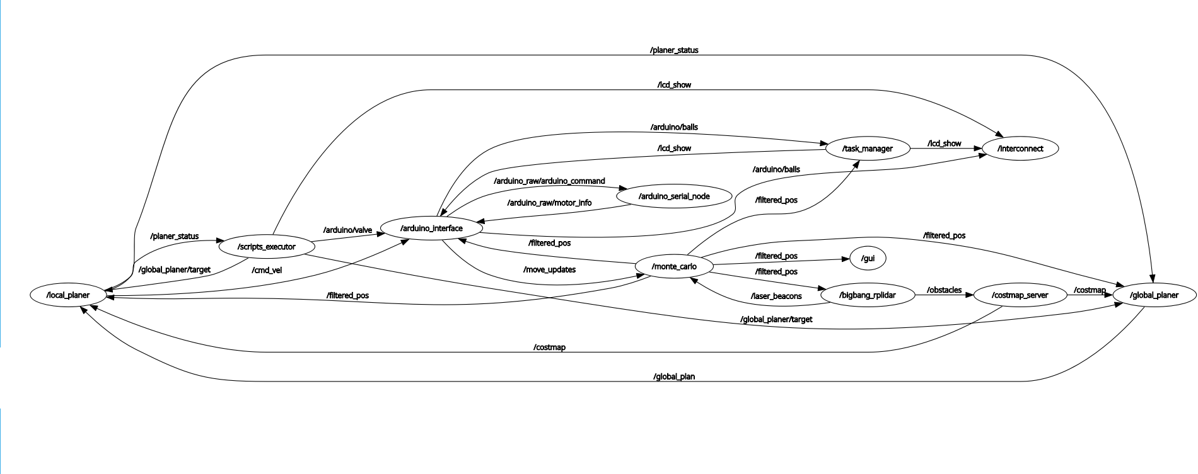

# Приложение Б. Функциональная схема робота BigBang

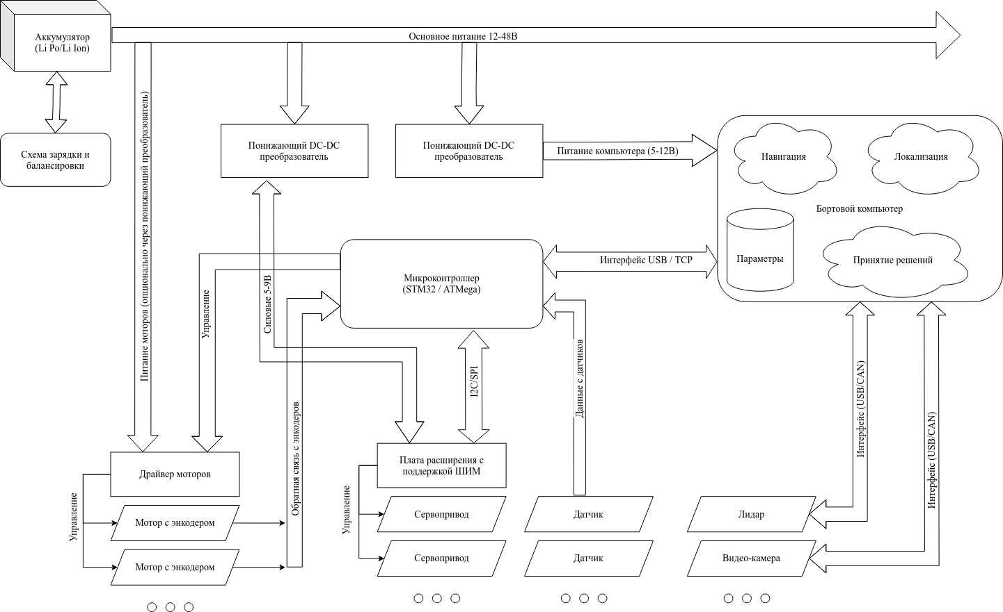

# Приложение В. Алгоритм диагностики сервисного робота